近日收到广东工程职业技术学院关于毕业生预审资格的通知，通知要求同学们尽快完成《顶岗实习》的填报和毕业论文的审核，根据工程学院的要求，现要求同学们必须在以下时间之内完成以上任务，若同学们未能在以下时间完成相关信息或者任务，绝对会影响毕业证的取得，相应产生的后果将由同学们个人承担。
- 认真阅读《广东工程职业技术学院学生顶岗实习管理办法》，根据个人实际情况填写附件1《广东工程职业技术学院学生自行联系实习单位申请审批表》和附件3《学生顶岗实习协议书》；同时自行填报附件3《广东工程职业技术学院学生顶岗实习任务书》，填写以上资料并打印后盖好印章。提交资料包括：顶岗实习作务书、顶岗实习三方协议（签字盖章）、顶岗实习报告、学生自行联系实习单位申请审批表（学生、家长签名），请于2021年4月27日邮寄至班主任黄雅琴，邮寄地址：湛江市麻章区湛江财贸学校，电话：13600380422；
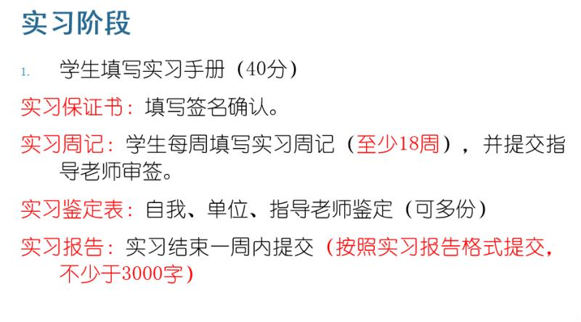
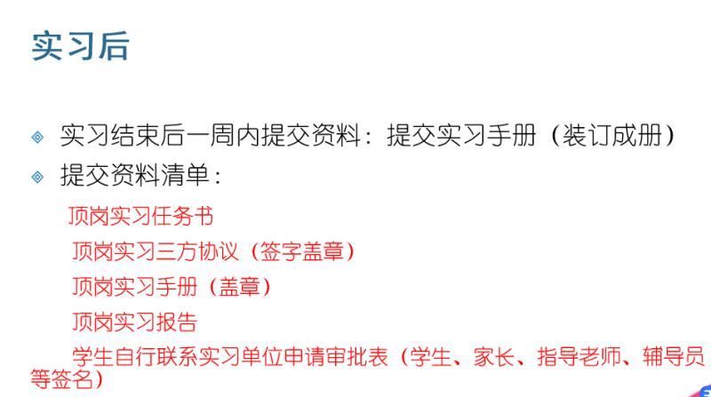
- 信息科根据班级情况，将本班同学分成四组，分别由四位老师担任小组的毕业论文的指导老师，请同学们尽快联系指导老师，咨询毕业论文的相关事宜。同学们必须在2021年4月24日完成初稿，2021年4月27日完成修改稿。毕业论文的答辩时间另行通知。广东工程职业技术学院不接受任何人不得以任何借口、理由在期限内未能完成相关事宜。以下是四个小组分组名单，因论文完成的时间较短，不接受调组的申请。

组别 | 指导老师 | 学号 | 姓名 | 手机号码
第一组 | 梁晓劼（13824828248） | 1906030438 | 张君泽 | 17875581281
 |  | 1906030429 | 李超杰 | 13671485462
 |  | 1906030436 | 郑永杰 | 18875943474
 |  | 1906030408 | 王冰冰 | 18219103955
 |  | 1906030447 | 张艺瀚 | 15900196669
 |  | 1906030430 | 戴嘉燕 | 15768232297
 |  | 1906030443 | 王俊明 | 18218733757
 |  | 1906030410 | 蔡晓烽 | 15766270222
 |  | 1906030411 | 龙浩 | 17676533537 18219103037
 |  | 1906030401 | 黎天乐 | 13232740553
 |  | 1906030404 | 吴宗鸿 | 18320334856
 |  | 1906030405 | 郑斯敏 | 13542064434
第二组 | 李春兰（13726941970） | 1906030402 | 简晶晶 | 18927659314
 |  | 1906030403 | 陈玉宇 | 18820662579
 |  | 1906030406 | 梁华国 | 13326515298
 |  | 1906030407 | 吴燕睿 | 18476815998
 |  | 1906030414 | 廖敬霖 | 17676170210
 |  | 1906030409 | 梁豪文 | 13553489416
 |  | 1906030412 | 温洪滨 | 13229502676
 |  | 1906030413 | 彭锦华 | 13530948811
 |  | 1906030415 | 罗树溢 | 17728298826
 |  | 1906030416 | 郑景华 | 18719096340
 |  | 1906030418 | 王国振 | 13659726614
第三组 | 苏志周（15900167163） | 1906030420 | 容子清 | 18475935192
 |  | 1906030421 | 陈恒飞 | 17802014731
 |  | 1906030423 | 林希霈 | 13610371100
 |  | 1906030424 | 阮永丰 | 18318126515
 |  | 1906030425 | 曾夏南 | 13286997609
 |  | 1906030427 | 林贵龙 | 13536412342
 |  | 1906030428 | 李栋愉 | 13600388612
 |  | 1906030431 | 郑翠婷 | 13437875300
 |  | 1906030432 | 全华喜 | 15622074018
 |  | 1906030433 | 陈冠元 | 18319405331
 |  | 1906030434 | 黄名恩 | 15322528362
第四组 | 肖鹏欢（18933823411） | 1906030435 | 李泽荣 | 18813622712
 |  | 1906030437 | 林荣具 | 13189466300
 |  | 1906030422 | 邹优宇 | 18680510547 16674628706
 |  | 1906030439 | 陈兴和 | 15016417547
 |  | 1906030440 | 叶志添 | 15767906764
 |  | 1906030441 | 林沛宏 | 18476831619
 |  | 1906030442 | 廖美治 | 13543526039
 |  | 1906030444 | 陈兴敬 | 18813615947
 |  | 1906030445 | 杨奇柱 | 18319124268
 |  | 1906030446 | 许立东 | 13692313824
 |  | 1906030448 | 李志文 | 17817142046
 |  | 1906030449 | 杨子峰 | 15976839278

